Муниципальное казенное дошкольное общеобразовательное учреждение
МКДОУ «Детский сад №3 п.Теплое»

Конспект по нетрадиционному рисованию на камне.
«БОЖЬЯ КОРОВКА»

Воспитатель
Лесникова С.В.

Цель. Познакомить с новой нетрадиционной техникой рисования – на камне.
Задачи:
• Учить тонировать объемную форму (камень) и наносить на него рисунок.
• Развивать умения рисовать прямые линии и ритмично наносить пятна.
• Развивать творческие способности детей, фантазию, мелкую моторику рук.
• Воспитывать аккуратность в работе, интерес к рисованию.
Интеграция образовательных областей
Познавательное развитие:
• Познакомить с камнем, как объектом для рисования.
• Продолжать показывать разные способы обследования предмета, активно включая движения рук по нему.
• Продолжать знакомить с характерными особенностями весенней природы (тает снег, выросла трава, проснулись насекомые).
• Воспитывать у детей добрые чувства, любовь к маме.
Речевое развитие:
• развивать диалогическую форму речи: слушать и понимать заданный вопрос, понятно отвечать на него, говорить в нормальном темпе не перебивая говорящего взрослого.
Активизация словаря: тяжелый, гладкий, твердый, большой, маленький, холодный.
Предварительная работа:
• Рассматривание изображений насекомых.
• Наблюдение во время прогулок за весенними изменениями в природе.
• Чтение потешек и песенок.
• Рисование ватными палочками.
Материалы:

• Камни округлой формы.
• Краски гуашь красного и черного цвета.
• Кисти.
• Стаканчики с водой.
• Салфетки.
• Весенняя «полянка» с маленькими божьими коровками.
• ТСО – магнитофон, музыка Поля Мориа.

Ход непосредственно образовательной деятельности.

Сегодня вашему вниманию мастер класс по росписи камней. Такие поделки из камней легко и просто сделать.
- Здравствуйте, ручки – хлоп, хлоп, хлоп!
-Здравствуйте, ножки – топ, топ, топ!
-Здравствуйте дети– будем рисовать!
Воспитатель. Посмотрите, какой сегодня солнечный день! А какое сейчас время года?
Дети. Лето.
Воспитатель. А почему вы думаете, что у нас Лето?
Дети.
Воспитатель. А каких насекомых вы знаете?
Дети. Бабочки, жуки, мухи и т. д.
Воспитатель. Ребята, а где живут жучки?
Дети. В земле, зеленой траве в камушках.
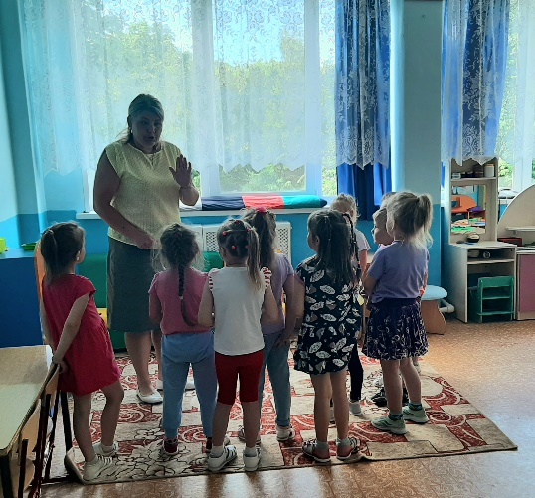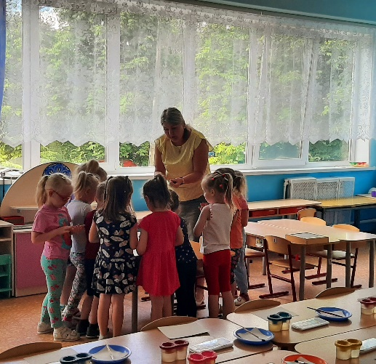

Воспитатель. Ребята, посмотрите, у нас на летней полянке тоже лежат камни. Возьмите их в руки. Подержите, пощупайте их, погладьте, приложите к щёчке. Скажите, какие камни?
Дети. Камни тяжёлые, твердые, гладкие, холодные.
Воспитатель. Ребята, а что можно делать с камнями?
Дети. Бросать в воду, выкладывать рисунки.
Воспитатель. А ещё, ребята, на таких гладких камнях можно рисовать.
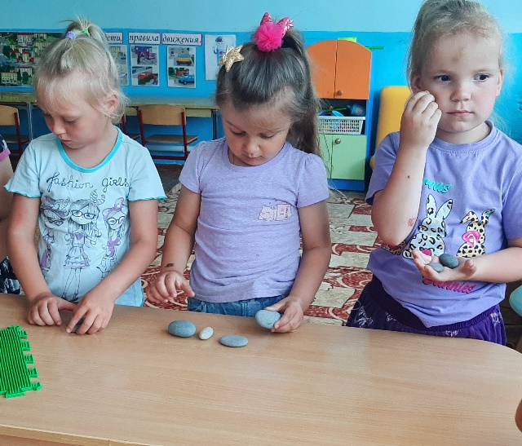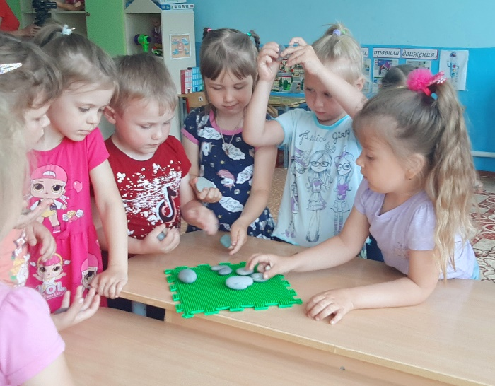
Воспитатель. Ой, ребята, а кто это там жужжит на нашей полянке? Хотите узнать?
Дети. Да.
Воспитатель. Для того чтобы узнать, кто это жужжит, отгадайте загадку.
Красненькие крылышки, черные горошки.
Кто это гуляет по моей ладошке?
Дети. Божья коровка.
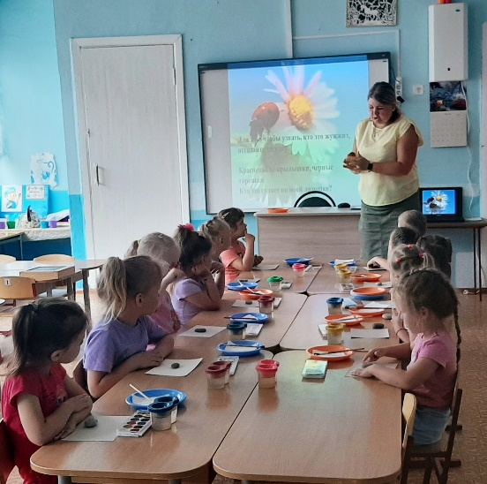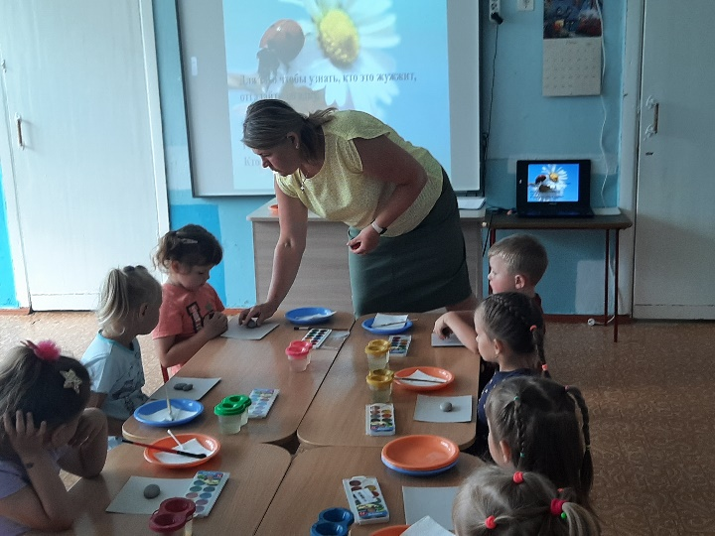
Воспитатель. И, правда, божья коровка на весенней полянке. Давайте ее рассмотрим. Что есть у божьей коровки?
Дети. Спинка, голова, усики, лапки.
Воспитатель. Какого цвета спинка божьей коровки?
Дети. Красного.
Воспитатель. Что есть на спинке у божьей коровки?
Дети. Черные пятнышки.
Воспитатель. Какого цвета голова, усики и лапки у божьей коровки?
Дети. Черного.
Воспитатель. Ребята, а божья коровка, что-то шепчет мне на ухо. Она говорит, что злой волшебник превратил ее подружек божьих коровок в камни. Божья коровка просит помочь оживить их. Поможем?
Дети. Да, поможем!
Воспитатель. Ребята, подойдите к столам и положите камни на тарелки. Прежде, чем мы начнем оживлять божьих коровок, давайте, разомнем пальчики.
Пальчиковая гимнастика.
Божья коровка,
Черная головка.
Полети на небо,
Принеси нам хлеба:
Черного и белого,
Только не горелого.
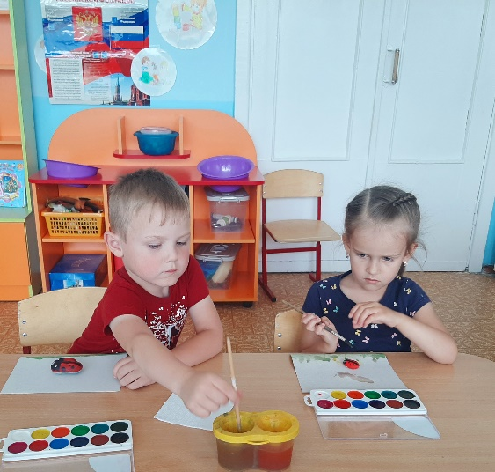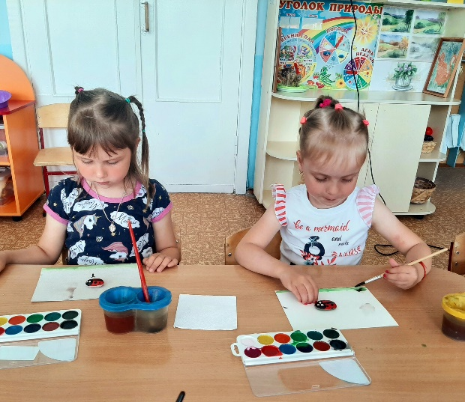
Воспитатель. Чтобы оживить божьих коровок нам понадобятся кисточки, и краски. Набираем на кисточку красную краску и закрашиваем весь камень красной краской. Аккуратно промываем кисточку, убираем об край стаканчика лишнюю воду с кисточки и набираем черную краску. Рисуем голову божьей коровки. Хорошо промываем кисточку, окунаем в чёрную краску. Рисуем полоску, разделяющую спинку на две половинки. Снова окунаем в черную краску и ритмичными движениями рисуем пятнышки на спинке у божьей коровки. Вот одну божью коровку я уже оживила! Теперь вы попробуйте оживить своих.
Звучит музыка. Дети приступают к работе, воспитатель помогает тем, у кого не получается.
Воспитатель. Вот мы и оживили всех божьих коровок. Какие они красивые и нарядные получились!
Ребята, а вы знаете, раньше в старину, если божья коровка садилась на ладошку, люди загадывали желание и оно обязательно исполнялось. Давайте и мы посадим божью коровку на ладошку и загадаем желание. Загадали? А теперь давайте отпустим наших божьих коровок, подуем слегка на ладошку, чтоб они смогли улететь к своим деткам. Посмотрите на нашу полянку, детки уже ждут своих любимых мам на полянке.
Дети дуют на ладошку и сажают божьих коровок на «полянку».
Воспитатель. Какие вы, молодцы, помогли мамам вернуться к своим деткам. Теперь они всегда будут вместе – жить дружной семьёй.
Воспитатель. Ребята, скажите, а как вы смогли оживить божьих коровок?
Дети. Мы их нарисовали на камне.
Воспитатель. Ребята, вам понравилось рисовать на камне? А на прогулке, мы с вами найдем новые камни, на которых можно рисовать. И нарисуем еще что-нибудь!
